DANS CE CADRE | Académie : Session :
DANS CE CADRE | Examen : Série :
DANS CE CADRE | Spécialité/option : Repère de l’épreuve :
DANS CE CADRE | Épreuve/sous épreuve :
DANS CE CADRE | NOM :
DANS CE CADRE | (en majuscule, suivi s’il y a lieu, du nom d’épouse)  Prénoms : | N° du candidat  (le numéro est celui qui figure sur la convocation ou liste d’appel)
DANS CE CADRE | Né(e) le :
NE RIEN ÉCRIRE | Appréciation du correcteur  Note : /20

MENTION COMPLÉMENTAIRE TECHNICIEN EN RÉSEAUX ÉLECTRIQUES

SESSION 2017 ÉPREUVE E2
RÉALISATION D’UNE INSTALLATION

DOSSIER SUJET

Tous les documents sont à rendre en fin d’épreuve.

MC TECHNICIEN EN RÉSEAUX ÉLECTRIQUES | Code : | Session 2017 | DOSSIER SUJET
E2 – RÉALISATION D’UNE INSTALLATION | Durée : 8h00 | Coefficient : 6 | Page DS 1/4

NE RIEN ÉCRIRE DANS CETTE PARTIE

1ère partie : Épreuve aérienne

Notation sur 60 points – Temps estimé 4h

Travail demandé :

Travail à réaliser par une équipe de deux monteurs :

  - Pose de deux EAS 1500.
  - Pose d'une portée de torsadé NFC 33 209 3x70 mm2 + 1x54.6 (ou 70) mm2 + éventuellement 2x16 mm² en respectant une flèche.

Temps estimé = 1h30

Travail à réaliser en individuel par poste de travail :

  - Réalisation de l'arrêt du torsadé et son isolation avec CRR 16-70 et/ou CRB 10-25.
  - Réalisation d’une descente réseau le long du support en câble NFC 33 209 3x 70 mm² +1x54.6(ou 70) mm².
  - Raccordement des deux câbles avec connecteurs CDR/CT 2S 70/70.
  - Confection d’une EJASE 95-50/70 (54,6 ou 70) avec câble (non préparé) en attente NFC 33 210 3x95 mm² + 1x50mm².
  - Pose d'une gouttière GPC 90x90.
  - Réalisation et raccordement d’une mise à la terre du neutre avec kit 2 cosses + boulon M14 inox.
  - Pose d'une gouttière GPT 30x30.

Temps estimé = 2h30

Sécurité et environnement :

  - Sécurité pendant les travaux
  - Nettoyage et rangement du chantier

Nota : - L’examinateur pourra assister le candidat dans le maniement de la presse pour le manchonnage

MC TECHNICIEN EN RÉSEAUX ÉLECTRIQUES | Code : | Session 2017 | DOSSIER SUJET
E2 – RÉALISATION D’UNE INSTALLATION | Durée : 8h00 | Coefficient : 6 | Page DS 2/4

NE RIEN ÉCRIRE DANS CETTE PARTIE

- Synoptique du travail à réaliser en aérien sur le terrain :








Raccordement des câbles réseaux

25mm² cuivre isolé
Confection arrêt de réseau

Câble torsadé
NFC 33-209 3x70 mm² + 1x54,6 (70) mm² + (2x16
mm²)

Réalisation et connexion d’une MALTN

Confection descente de câble + EJAS

25mm² cuivre nu lové

en attente

Prise de
terre en

attente
Poste de
travail n01

Câbles NFC33-210 3x95 mm² + 1x50 mm² en attente

Poste de travail n°2 Identique au n°1

MC TECHNICIEN EN RÉSEAUX ÉLECTRIQUES | Code : | Session 2017 | DOSSIER SUJET
E2 – RÉALISATION D’UNE INSTALLATION | Durée : 8h00 | Coefficient : 6 | Page DS 3/4

NE RIEN ÉCRIRE DANS CETTE PARTIE

2ème partie : Épreuve souterraine

Notation sur 60 points – Temps estimé 4h

Travail demandé :

Travail à réaliser en individuel sur le terrain :

  - Positionnement des câbles en attente (socle).
  - Préparation et raccordement du câble NFC 33-210 3x150 mm² + 1x70 mm² à la grille fausse coupure 150 compris mise à la terre du neutre.
  - Confection de l’accessoire SDI 240-35 et rédaction du document de traçabilité.
  - Raccordement du câble de branchement NFC 33-210 3x35 mm² + 1x35 mm² sur le module dans coffret CIBE.

Sécurité et environnement :

  - Sécurité pendant les travaux
  - Nettoyage et rangement du chantier

Synoptique du travail à réaliser :
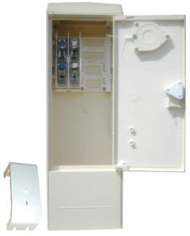
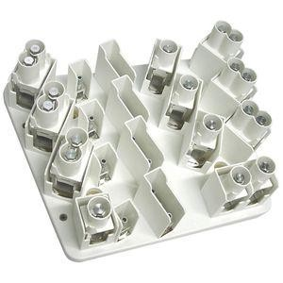
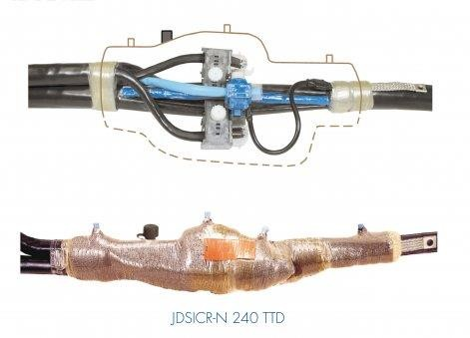
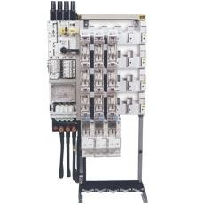
Coffret CIBE Mono 60A
Poste de
distribution publique
Grille Fausse Coupure 150
Départ BT
NFC 33-210 3x35 mm² + 1x35 mm²
NFC 33-210 3x150 mm² + 1x70 mm²
Existant
SDI 240/35

MC TECHNICIEN EN RÉSEAUX ÉLECTRIQUES | Code : | Session 2017 | DOSSIER SUJET
E2 – RÉALISATION D’UNE INSTALLATION | Durée : 8h00 | Coefficient : 6 | Page DS 4/4

